

گزارش تمرین اول درس بینایی ماشین

استاد درس:

دکتر اسماعیل نجفی

نگارش:

محمدامین حسین‌نیا

شماره‌ی دانشجویی:

9726123

فروردین 1401

**1. سوال اول:**

این کد را روی چهار تصویر پیاده کردم (این تصاویر در پوشه‌ی Q1 به همراه همین فایل پی‌دی‌اف در سامانه‌ي VC بارگذاری شده‌اند). مختصات گوشه‌های شیء مورد نظر در هریک از تصاویر را به طور دستی استخراج کردم. مختصات نقاط مقصد با داشتن ابعاد اولیه‌ی تصاویر به آسانی قابل محاسبه بود. با استفاده از دستور cv2.findHomography ماتریس انتقال مناسب را پیدا کردم و با دستور cv2.warpPerspective این ماتریس را روی تصاویر اعمال کردم. خروجی به شرح زیر بود:

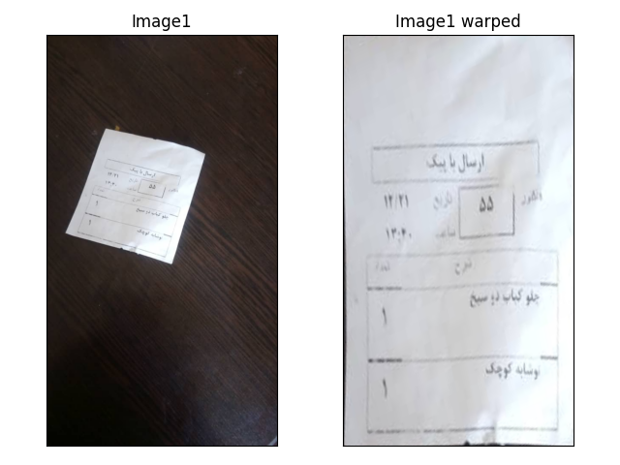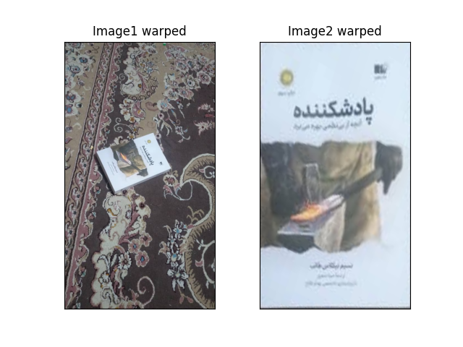

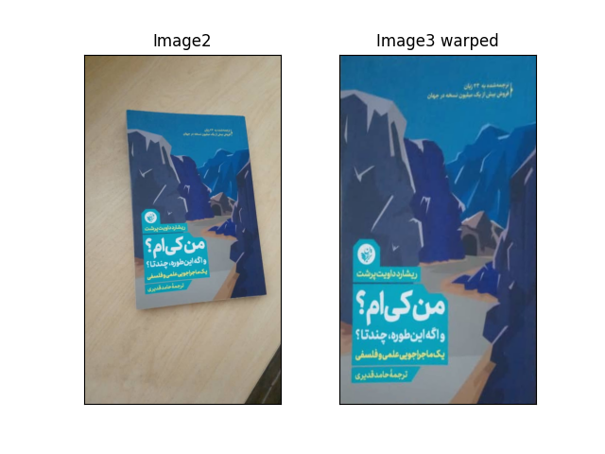

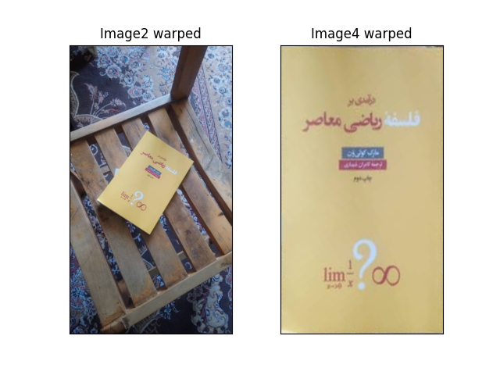

شکل1. خروجی سوال اول

**2. سوال دوم:**

در این سوال سعی کردم مراحل محاسبه‌ی مختصات مرکز سطح یک ربع دایره به روش تحلیلی را شبیه‌سازی کنم. فرمول محاسبه‌ی این مرکز سطح به صورت زیر است:

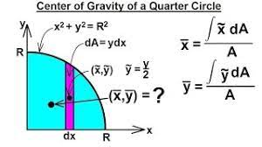

شکل 2. فرمول محاسبه‌ی مختصات مرکز سطح ربع دایره به روش تحلیلی

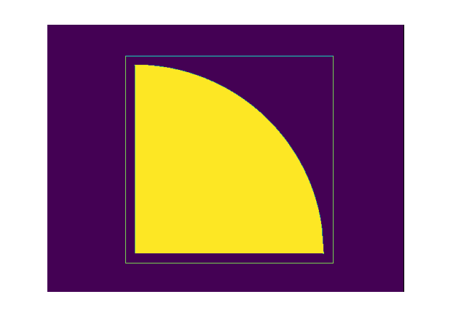ابتدا کانال‌های تصویر داده‌شده را جدا کردم و با اعمال ترشهولد مناسبی، تصویر را باینری کردم:

شکل 3. تصویر باینری

برای محاسبه‌ی *از المان عمودی‌ای به عرض یک پیکسل استفاده کردم و آن را در راستای افقی حرکت دادم. با توجه به اینکه تصویر در مرحله‌ی قبل باینری شده‌بود، مساحت این المان در هر مرحله (*dA*) برابر بود با تعداد پیکسل‌های غیر صفر در ستونی که المان بر آن منطبق می‌‌شد. با داشتن* dA *محاسبه‌ی امکان‌پذیر بود. برای محاسبه‌ی*  می‌شد از همان المان مرحله‌ی قبل استفاده کرد. با این حال برای محاسبه‌ی آن المانی افقی را به طور مشابه روی ربع‌دایره حرکت دادم. شایان ذکر است که نقاط مربوط به کادر مربعی دور ربع‌دایره را از جریان محاسبات حذف کردم.

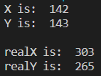فرمول به‌کاررفته در این محاسبه (همان‌طور که در شکل ۲ نشان داده شده‌است)، مختصات *و* را نسبت به مرکز دایره می‌سنجد. برای تبدیل اعداد به‌دست‌آمده به مختصات‌‌های سنجیده‌شده نسبت به مبدأ مختصات تصویر، فاصله‌ی خالی سمت چپ و پایین ربع‌دایره را به آن‌ها اضافه کردم. *و* را در متغیرهای X و Y، و مختصات مرکز سطح نسبت به ابعاد واقعی تصویر را در متغیرهای realX و realY ذخیره کردم. مقادیر به‌دست‌آمده در تصویر زیر قابل مشاهده‌اند:

شکل 4. مختصات مرکز سطح نسبت به مرکز دایره و نسبت به ابعاد تصویر

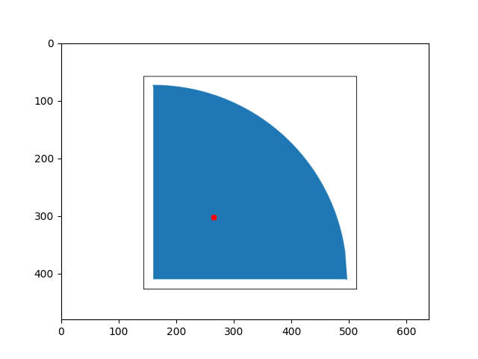مرکز سطح محاسبه‌شده را با استفاده از دستور cv2. Circle روی تصویر اولیه نمایش دادم:

شکل 6. مرکز سطح ربع دایره

**مقایسه‌ی اعداد محاسبه‌شده با پاسخ‌های به‌دست‌آمده از روش تحلیلی:**

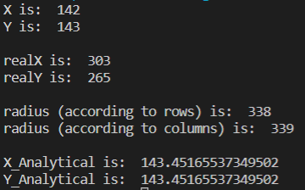مختصات مرکز سطح ربع دایره از روش تحلیلی (با روشی که در شکل ۲ نشان داده‌شد) از طریق فرمول قابل محاسبه است. شعاع ربع دایره بر حسب پیکسل، برابر است با ماکزیمم تعداد پیکسل‌های غیرصفر در بین سطرها یا ستون‌های تصویر باینری‌شده. این عدد را استخراج کردم و با فرمولی که ذکر شد، مختصات مرکز سطح را محاسبه کردم. نتیجه‌ بسیار نزدیک به حاصلی بود که در مرحله‌ی پیشین به دست آمد:

شکل 7. مختصات مرکز سطح نسبت به مرکز دایره، مختصات مرکز سطح نسبت به لبه‌های تصویر، شعاع دایره و مختصات مرکز سطح که از روش تحلیلی محاسبه شده‌اند.

X و Y مختصات مرکز سطح نسبت به مرکز دایره هستند و X_Analytical و Y_Analytical اعداد به دست‌آمده از روش تحلیلی هستند.

**همان‌طور که در تصویر مشاهده می‌شود، مؤلفه‌ی X در روش غیرتحلیلی برابر ۱۴۲ است و از روش تحلیلی برابر ۱۴۳ محاسبه شده. همچنین مؤلفه‌ی Y از روش غیرتحلیلی برابر ۱۴۳ و از روش غیرتحلیلی هم برابر ۱۴۳ محاسبه شده‌است.**

**3. سوال سوم:**

از دستور cv2.HOGDescriptor استفاده کردم و HOG را برای هر سه تصویر به دست آوردم. L2 Distance را دوبه‌دو برای این سه تصویر محاسبه کردم. خروجی این محاسبه، همان‌طور که در تصویر زیر هم پیداست، از این قرار بود که L2 Distance بین تصویر cat1 و dog برابر بود با 5.233، بین تصویر cat1 و cat2 برابر بود با 5.477 و بین تصویر cat2 و dog برابر بود با 5.310.

شکل 8. مقادیر محاسبه‌شده برای L2 Distance

**4. سوال چهارم:**

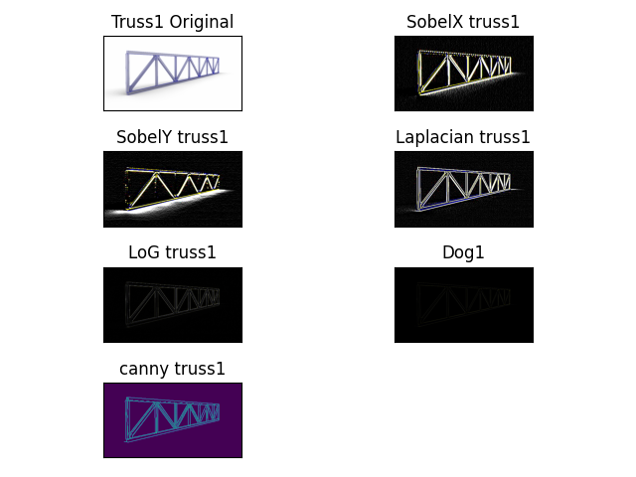لبه‌های هرکدام از دو تصویر را با روش‌های خواسته‌شده استخراج کردم. خروجی به شرح زیر است:

شکل 9. لبه‌های تصویر truss1، استخراج‌شده با روش‌های گوناگون

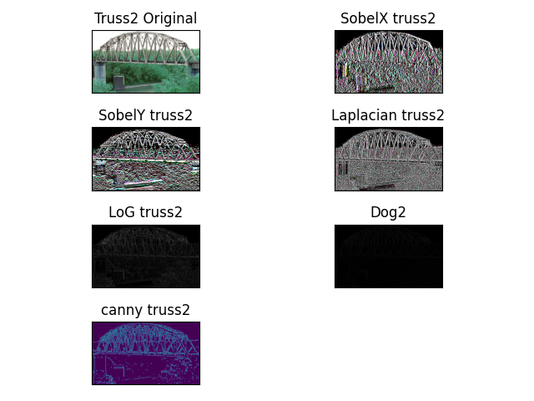

شکل 10. لبه‌های تصویر truss2، استخراج‌شده با روش‌های گوناگون

**5. سوال پنجم:**

ابتدا کانال‌های تصویر لوگو را جدا کردم و با اعمال ترشهولد مناسبی، تصویر باینری آن را استخراج کردم تا به عنوان ماسک عمل کند. با استفاده از دستور cv2.bitwise پس‌زمینه‌ی لوگو را حذف کردم. ناحیه‌ای وسط تصویر که بنا بود لوگو در آن قرار بگیرد را جدا کردم و با ترتیب مشابهی ماسک مناسبی ساختم تا محل قرارگیری لوگوی بدون پس‌زمینه را خالی کند. لوگوی بدون پس‌زمینه به ناحیه‌ای که برای قرارگرفتن آن آماده شده اضافه کردم. در نهایت خروجی به شرح زیر بود:

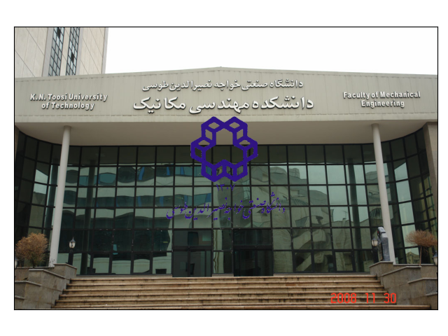

شکل 11. خروجی نهایی؛ لوگو روی تصویر دانشکده‌ی مکانیک

**6. سوال ششم:**

از دستورات آماده‌ی کتابخانه‌ی OpenCV برای اعمال SIFT استفاده کردم و مقادیر پیش‌فرض را برای پارامترهای آن قرار دادم. خروجی به شرح زیر بود:

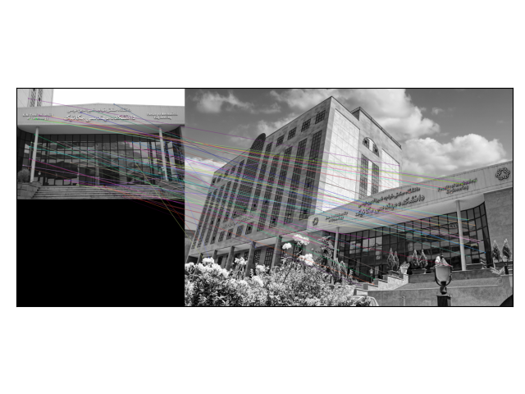

شکل 12. خروجی الگوریتم SIFT

**7. سوال هفتم:**

سه فیلتر خطی blur، Gaussian blur و bilateral filter و همچنین فیلتر غیرخطی medianBlur را روی تصویر اعمال کردم. از دو فیلتر غیرخطی erode و dilate به دلیل این که مساحت نواحی تیره یا روشن تصویر را متأثر می‌کنند، صرف نظر کردم. چنین تغییری در یک تصویر رادیولوژی می‌تواند به تشخیص نادرست وضعیت بیمار منجر شود. خروجی هرکدام از این فیلترها در شکل ۱۳ نشان داده شده‌است. نتیجه‌ی Gaussian Blurred کم‌کیفیت‌تر از سایر فیلترهاست و خروجی Blurred و Bilateral filter راضی‌کننده به نظر می‌رسد.

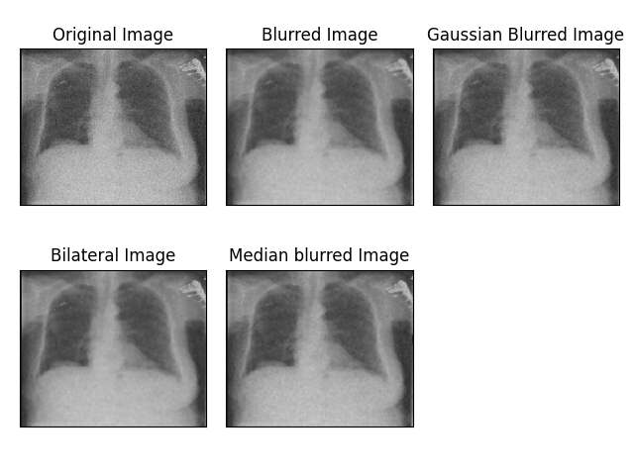

شکل 12. اعمال فیلترهای گوناگون روی یک تصویر رادیولوژی